宏维微电子
HW-867 BLE-NANO







（一）产品介绍
BLE-NANO是基于蓝牙4.0协议结合Arduino NANO V3.0的一款产品，功能和引脚兼容传统Arduino NANO V3.0主板，工作频段为2.4GHz 范围，最大发射功率为 0db，支持用户通过AT命令修改查看设备名、服务UUID、发射功率、配对密码等指令，方便快捷使用灵活。产品体积小，适合于对体积有限制的工作环境。

（二）产品应用
现在的可穿戴式手机周边设备，都可以用BLE-NANO 这款平台开发，可以使用BLE-NANO与蓝牙4.0设备连接，在两个蓝牙设备之间实现无线传输，主从机设置。

（三）产品参数
BLE芯片：CC2540F256
支持AT指令配置BLE
支持USB虚拟串口，硬件串口，BLE三向透传
支持主从机切换
主机模式下支持蓝牙自动连接从机
接口：Mirco-USB
输入电压：USB 5V供电或外部DC 6-12V供电
引脚间距：2.54mm
实测连接有效距离约10米

- 模块为了实现极低的功耗，采用了单模蓝牙低功耗（Bluetooth Smart），软硬件上都做了优化，只能支持BLE，不支持连接蓝牙2.0设备；
- 模块不支持多联，但是可以通过不断的切换绑定从机，实现多联的思想；
- 模块不支持IBeacon（苹果公司开发的一种通过低功耗蓝牙技术进行一个十分精确的微定位技术
功能；
- BLE-NANO为BLE设备，不能直接和手机设置里面蓝牙连接，需要通过BLETestTools.apk（IOS LightBlue）连接，如要开发参考源代码二次开发，Windows的设置也是经典蓝牙连接方式，需要微软官网参考BLE SDK开发；
- 详见下文中使用方法中的特别提示；

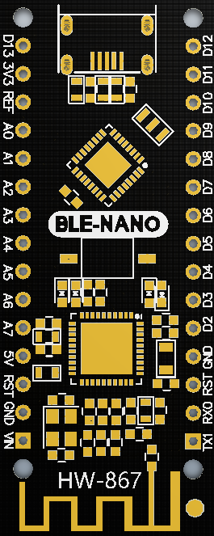
复位引脚
复位引脚
电源负极
电源负极
电源输入
双向电源引脚
电源输出
电源输入
SPI通信接口
SPI通信接口
SPI通信接口
SPI通信接口
PWM输出
SDA
SCL
串行接口
串行接口
PWM输出
PWM输出
PWM输出
PWM输出
PWM输出
模拟输入引脚
模拟输入引脚
模拟输入引脚
模拟输入引脚
模拟输入引脚
模拟输入引脚
模拟输入引脚
模拟输入引脚

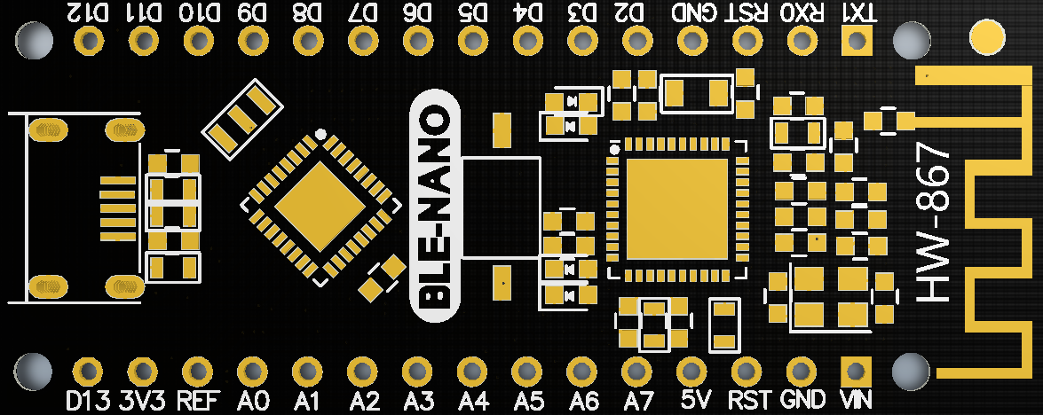
USB连接灯
蓝牙状态灯
电源灯
USB、蓝牙、串口数据灯

使用说明：
- BlE-NANO驱动安装
Windows系统BlE-NANO驱动安装流程
----Windows 10系统下，模块连接在电脑上，会自动安装驱动。如下图
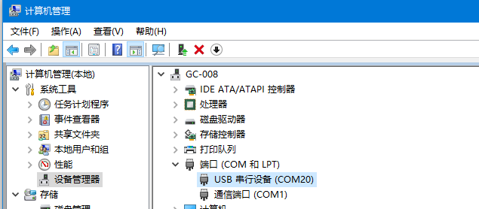

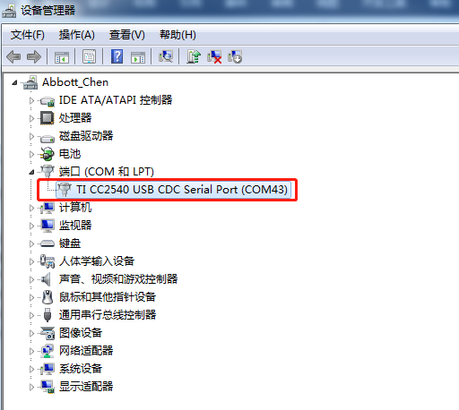
----Windows 7系统下，模块连接在电脑上，如果驱动安装成功，如下图

驱动安装失败或电脑未识别，如下图
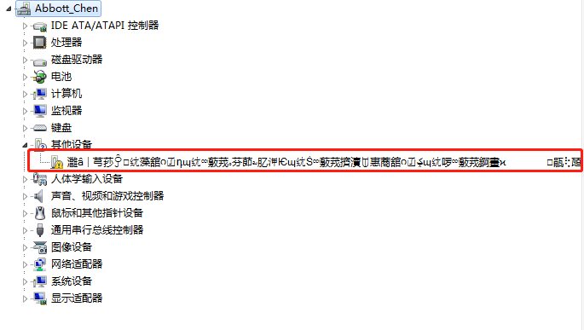

解决方案：
⑴鼠标右键单击USB串行端口选择“更新驱动程序软件”
⑵点击“浏览计算机以查找驱动程序软件”
⑶驱动路径 “驱动\ ccxxxx_usb_cdc.inf”，点击“浏览”添加驱动路径，如下图
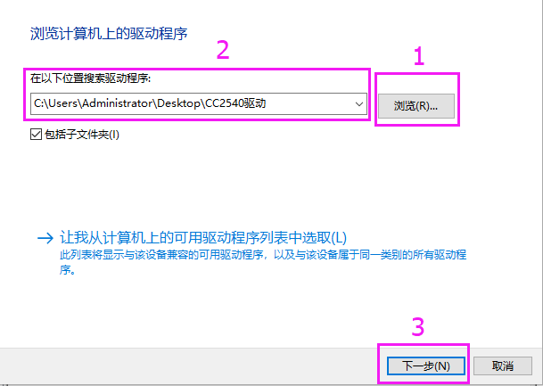

⑷弹出弹窗点击“始终安装此驱动程序软件”
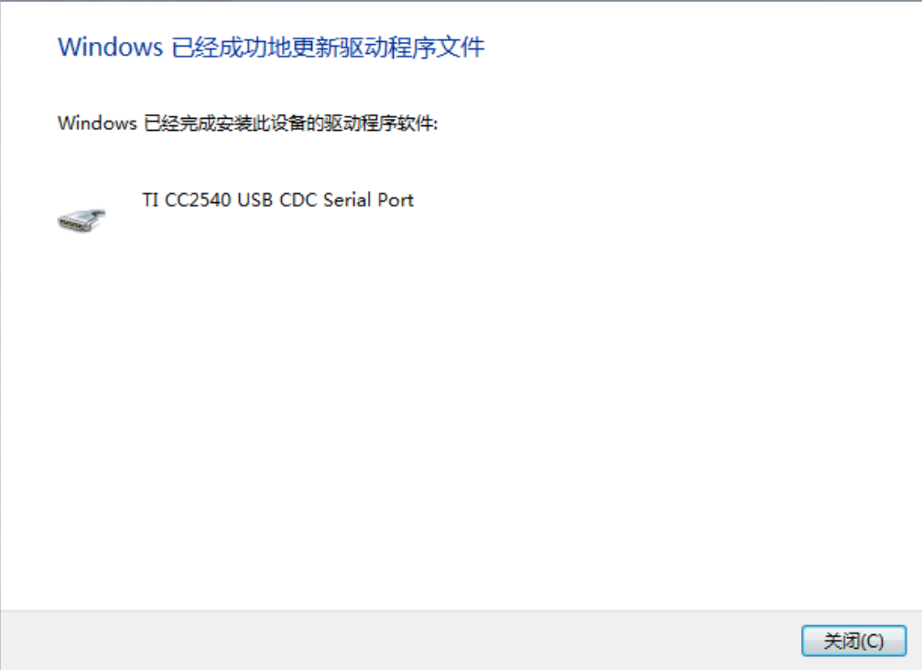
出现以上界面，驱动安装成功。

- BlE-NANO通过Arduion IDE下载程序
BlE-NANO烧写最新版本Bootloader需要使用最新IDE（1.8.8版本以上）来烧写程序。
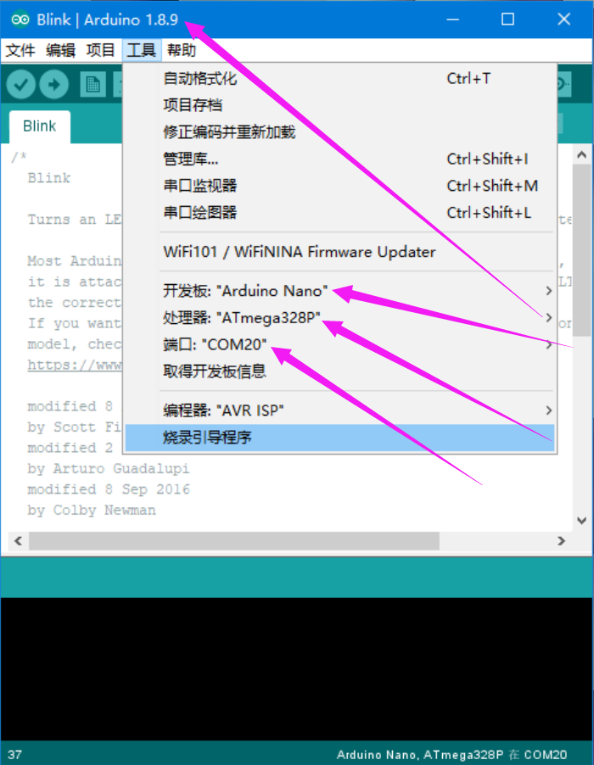
⑴ 开发环境设置如下：

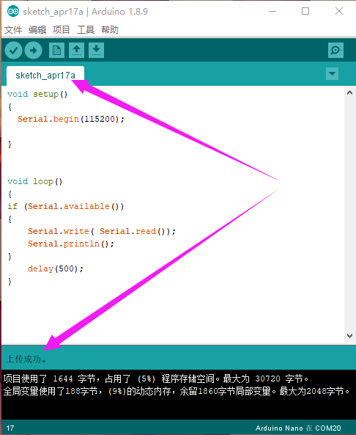
⑵导入程序并且点击上传

⑶测试程序上传成功之后，打开串口监视器输入AT，返回OK，则功能正常
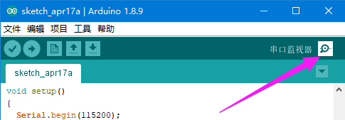

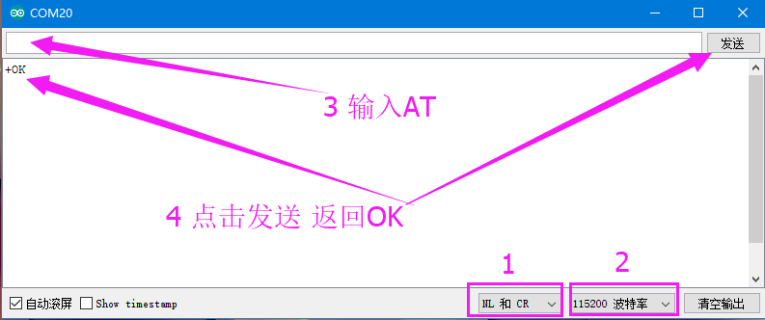

提示1：发AT指令时必须回车换行（上图方框1），AT指令只能在模块未连接状态下生效。
- BLE-NANO和安卓手机连接
在上一步发送AT返回OK的成功基础上，发送AT+BLEUSB=3（设置蓝牙的USB和蓝牙数据传输模式），如下图
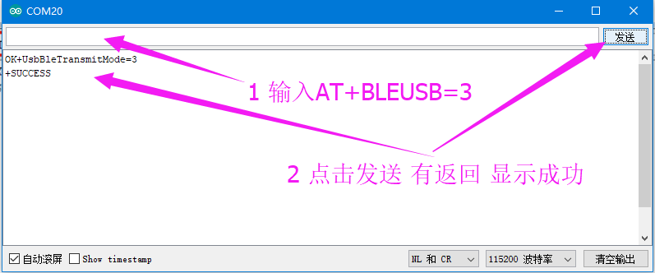

提示2：如果是其他串口助手需要发送回车换行作为结束符；蓝牙模块与设备连接上，蓝牙模块即进入数据透传模式。

安卓或则IOS从设置中是无法连接使用的，因为手机设置都是只能连接经典蓝牙兼容蓝牙耳机麦克风等外设，不能连接低功耗蓝牙。安卓手机（Android4.2以上）安装BLE_TOOL.apk
(注意需要打开蓝牙和定位权限）（APK软件安装成功之后，需要手机权限，和手机安装其他的APP一样，权限同意打开即可）

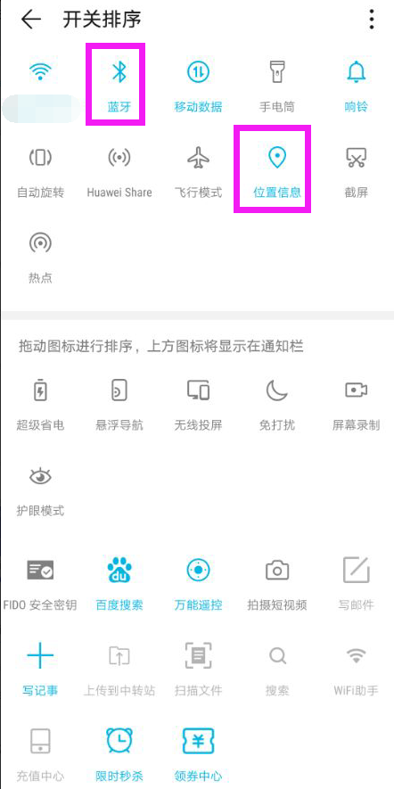
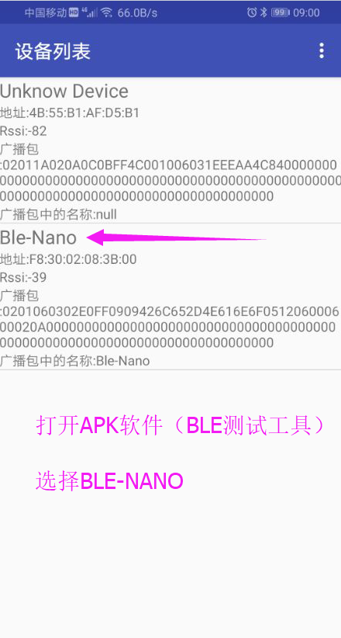

在设备列表中选择点击BLE-NANO（蓝牙名称），进入下一个操作界面服务列表，提示设备连接成功，选择SK Service并点击（服务列表有四个选项，分别用于测试不同的功能，这里我们只测试蓝牙是否可以正常收发数据，所以选择SK Service），进入特性列表，再次选择点击SK_KEYPRESSED，进入特征操作，如下图

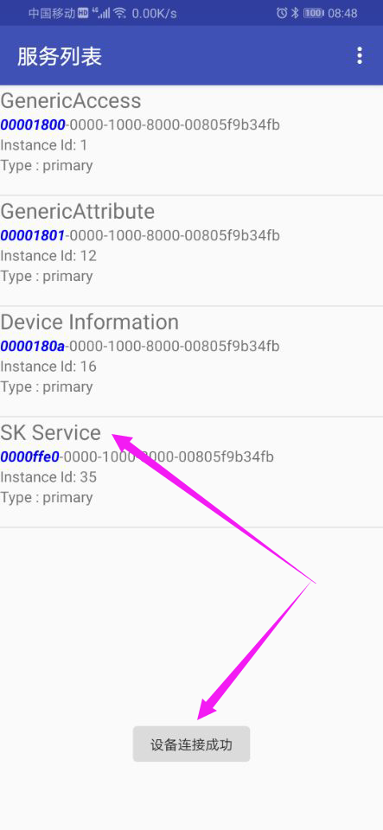
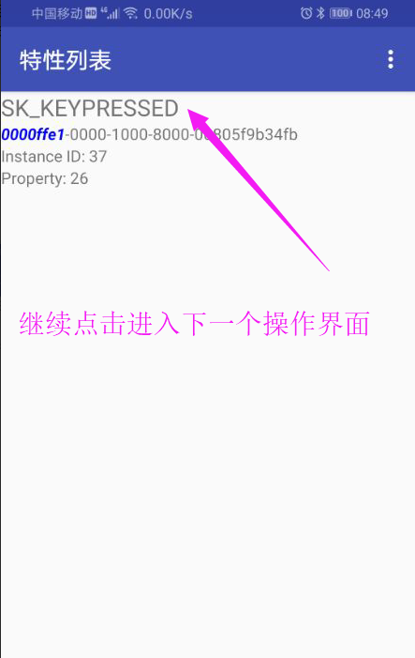

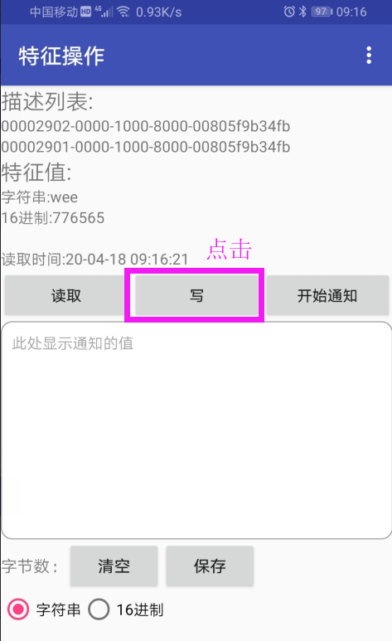
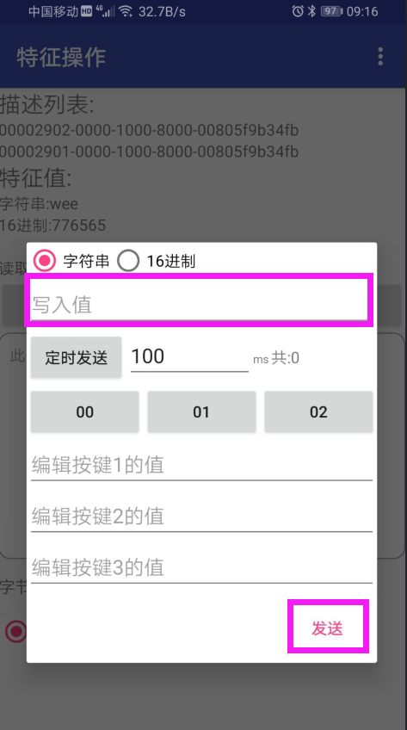

在写入值处即可输入想发送的数据，输入完成后点击发送即可将数据发出去。

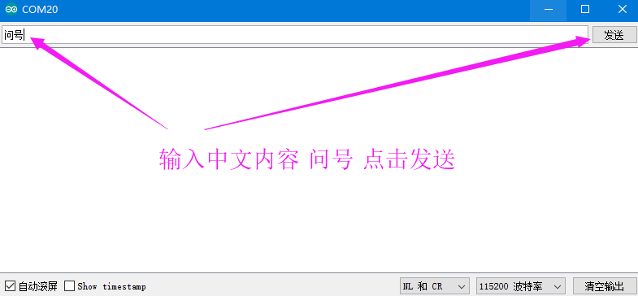

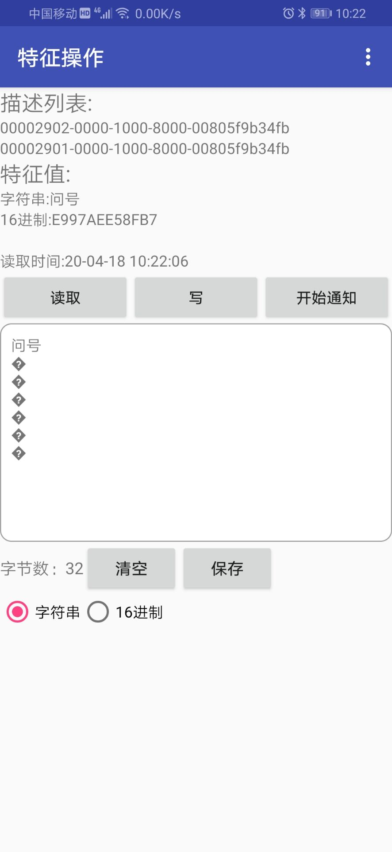在串口监视器上发送的数据 在手机APK软件中可以显示----数据接收成功

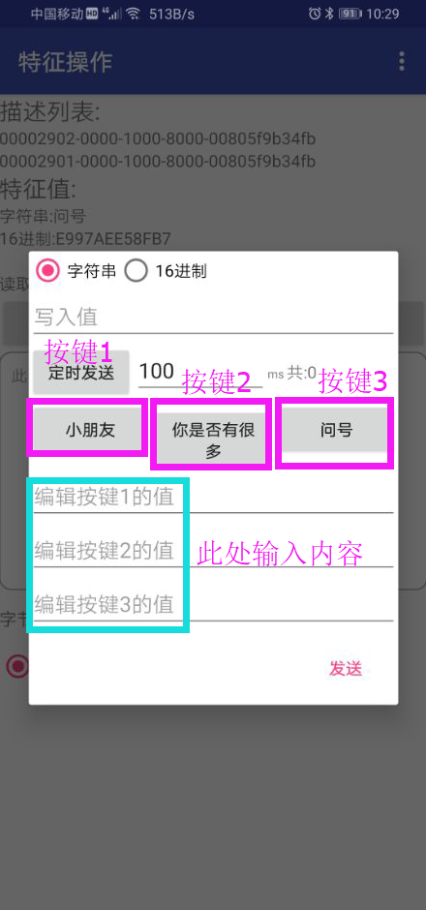
方便演示 这里直接用到了快捷发送 编辑好内容 点击按键1 2 3即可

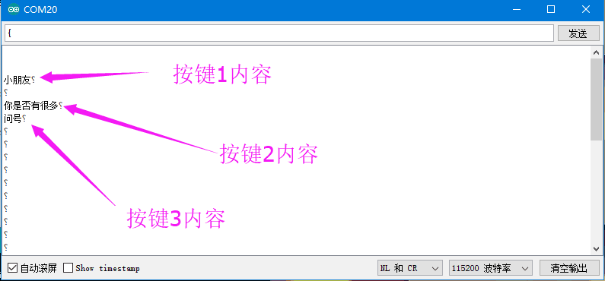

在手机APK软件中发送的数据，在串口监视器上可以显示----数据发送成功

也可以发送数字和字母，用户可以自己测试，方法相同。

- BLE-NANO模块和苹果手机连接
- BLE-NANO模块和Win10蓝牙连接



- 需要HW-867测试程序的用户可以联系淘宝客服；
- 需要安卓手机BLE_TOOL.apk软件的用户可以联系淘宝客服；
- 需要功能4、5具体操作的用户可以联系淘宝客服；
- 需要AT指令集的用户可以联系淘宝客服；

PCB正面图：
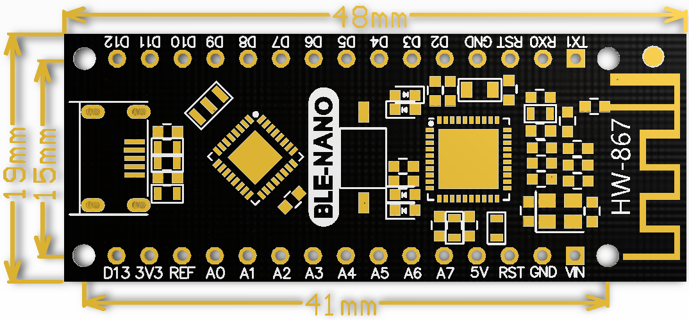

PCB反面图：

